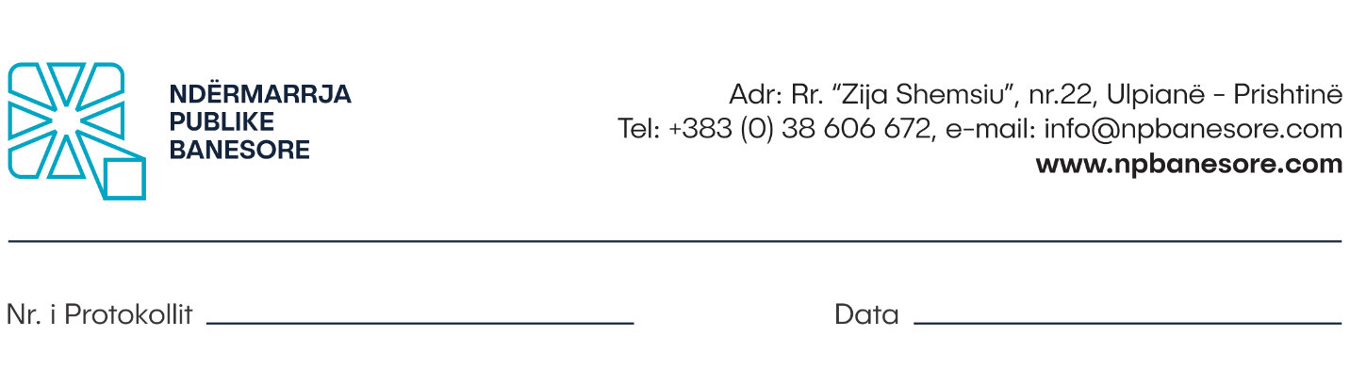
Në bazë të dispozitave të Nenit 8 të Ligjit të Punës, si dhe Udhëzimit Administrativ Nr.07/2017, Neni 4, Ndërmarrja Publike Banesore Sh.A në Prishtinë, shpall:

K O N K U R S
Për plotësimin e vendit të punës

Titulli i punës: 07.4. Udhëheqës/e i/e Divizionit të mbikëqyrjes - 1 (një) pozitë
Orët e Punës: 40 orë në javë
Kohëzgjatja e emërimit: Me kohë të pacaktuar ( puna provuese 3 muaj)
Vendi i punës: Rr.”Zija Shemsiu” nr.22, Ulpianë- Prishtinë ( selia e Ndërmarrjes Publike Banesore)
I raporton: Menaxherit/es të Departamentit për Planifikim, Projektim dhe Mbikëqyrje
Niveli i pagës: 4.1
Detyrat dhe përgjegjësitë e përgjithshme:
a) Është përgjegjës për realizimin e objektivave të caktuara nga Udhëheqësi i DPPM dhe Udhëheqësin e Operatives që kanë të bëjnë me Divizionin për Mbikëqyrje;
b) Ndihmon Menaxherin e DPPM bashkë më udhëheqësit tjerë brenda departamentit në caktimin e objektivave dhe zhvillimin e planit të punës për përmbushjen e këtyre objektivave për DPPM;
c) Koordinon punët me Divizionet tjera në lidhje me kërkesat dhe nevojat për kryerjen e aktiviteteve të nevojshme që kanë të bëjnë me DPPM;
d) Bashkëpunon ngusht me udhëheqësat e Divizionit të Planifikimit dhe Projektimit dhe Divizionit Teknik për përmbushjen e objektivave të DPPM;
e) Menaxhon kohën e saj/tij dhe të stafit ashtu qe punët të kryhen me kohë dhe të arrihen objektivat;
f) Merr pjesë në mbledhjet e rregullta me Menaxherin e DPPM;

Detyrat dhe përgjegjësitë specifike:
g) Udhëheq, Mbikëqyr, organizon dhe koordinon të gjitha punët në Divizionin e Mbikëqyrjes;
h) Organizon programimin e ndërtimit, renovimit, adaptimit dhe enterierin e objekteve banesore, lokaleve afariste apo/dhe projekteve tjera;
i) Është përgjegjës që të informoj Udhëheqësin e DPPM për ecuritë e punëve;
j) Kontrollon punën e inxhinierëve Mbikëqyrës në punët ndërtimore, ndërtimorozejtare, punët instaluese (elektrike, nxemje qendrore dhe ujësjellës dhe kanalizim, komunikacion dhe infrastrukturë rrugore) dhe punët tjera për ndërtim, në përputhje me normat dhe standardet teknike;
k) Përcjell dinamikën e punëve gjatë ndërtimit, rikonstruimit, adaptimit të objekteve sipas kontratës dhe dokumentacionit tekniko – investiv;
l) Jep udhëzimet e nevojshme gjatë ndërtimit të objekteve, si dhe ka detyrën e
sigurimit të funksionimit teknik të sigurt në vend të ndërtimit dhe koordinimin e punës realizuese – Mbikëqyrëse;
m) Kontrollon dhe firmos situatat e përkohshme dhe përfundimtare për punët e kryera;
n) Merr pjesë në punët gjatë formimit të çmimit përfundimtar në kuadër të DPPM;

Detyrat dhe përgjegjësitë e përgjithshme për menaxhimin e burimeve njerëzore:
o) Është përgjegjës për performimin e stafit, bën vlerësimin e secilit të punësuar në divizionin që menaxhon në baza mujore, gjashtë mujore dhe vjetore;
p) Siguron që niveli i punonjësëve, pajisjet dhe sistemet janë adekuate për përmbushjen e funksioneve të DPPM;
q) Siguron që stafi të ketë kualifikimin dhe trajnimet e duhura, mban një pasqyrë për nevojat për trajnime dhe organizon trajnimet e nevojshme në koordinim me Udhëheqësin e DPPM dhe me Divizionin e Burimeve Njerëzore;
r) Mbikëqyr zyrtarët e Divizionit të Mbikëqyrjes në përmbushjen e objektivave të bazuara në planin e punës;
s) Merr masa diciplinore ndaj punonjësve që kanë performancë të dobët në përmbushjen e detyrave të punës në koordinim me e Udhëheqësin e DPPM dhe me Divizionin e Burimeve Njerëzore;
t) Kontrollon punët dhe mban mbledhje me stafin përgjegjës për punët e kryera ose për pengesat në punë në DPPM;
u) Përgatit raportet e punës në baza javore, mujore, vjetore për Divizionin e Mbikëqyrjes;
Detyrat dhe obligimet tjera shtesë
v) Udhëheqësi i DPPM mund t’a ngarkojë me detyra tjera sipas nevojës së NPB-së;
w) Në rast të mungesës së zyrtarëve tjerë me urdhër të menaxhmentit mund t’i zëvendësojë dhe të kryejë detyra tjera;
Kualifikimet:
• Diplomë universitare në fushat teknike;
• Dëshmi për përvojë pune së paku 3 vite;
• Dëshmi për përvojë pune së paku 2 vite në fushat teknike;
Aftësitë:
• Aftësi kompjuterike posaçërisht mbi sistemet kompjuterike në fushën e teknikës si AutoCAD, ArchiCAD, Photoshop, Lumion, 3ds Max;
• Aftësi kompjuterike në gjithë aplikacionet e MC Office, posaçërisht mbi sistemet kompjuterike llogaritare;
• Njohja e gjuhës Angleze;
• Njohuritë e qasjeve moderne në planifikim dhe kontrollë;
• Shkathtësi të shkëlqyera komunikative, organizative dhe analitike;
• Etikë në punë dhe integritet të lartë;
• Shkathtësi për të punuar në grup, nën presion dhe të dëshmoj fleksibilitet në punë;
Kualifikimet e preferueshme:
• Preferohet diploma universitare në arkitekturë/ndërtimtari (ose ekuivalente)
• Preferohet diploma universitare - master në fushat teknike (ose ekuivalente)
• Kurset dhe trajnimet tjetra gjate karrierës profesionale;
• Patent shofer kategoria-B.

Mënyra e konkurimit:
Kandidatët e interesuar, formularin zyrtar mund ta marrin në zyret e Burimeve Njerëzore të Ndërmarrjes Publike Banesore apo ta shkarkojnë nga web faqja e internetit në adresën: www.npbanesore.com/shpalljet/mundesi-punesimi/ . Dokumentacionin mund ta paraqesin në kopje fizike në Divizionin e Burimeve Njerëzore në adresën: rr. Zija Shemsiu” nr.22, Ulpianë- Prishtinë, të aplikojnë përmes emailit zyrtar: burimet.njerezore@npbanesore.com apo përmes postës. Kandidatët të cilët konkurojnë duhet të shënojnë saktë adresën, numrin e telefonit kontaktues si dhe email adresën. Vetëm kandidatët e përzgjedhur do të ftohen për intervistë.
Aplikacionit i duhet bashkangjitur:
- Formulari për aplikim i NPB-së;
- Dëshmitë për kualifikimin shkollor;
- Dëshmitë për përvojën e punës;
- Kopjen e letërnjoftimit;
- Çertifikatën nga Gjykata e cila dëshmon që nuk është i/e dënuar ( jo më e vjetër se 6 muaj)
Shënim: Aplikacionet e dërguara me postë, të cilat mbajnë vulën postare mbi dërgesën e bërë ditën e fundit të afatit për aplikim, do të konsiderohen të vlefshme dhe do të merren në shqyrtim nëse arrijnë brenda tri (2) ditësh. Aplikacionet që arrijnë pas këtij afati dhe ato të pakompletuara me dokumentacionin përkatës nuk do të shqyrtohen.

APLIKACIONET DHE DOKUMENTACIONI I PAKOMPLETUAR SIPAS KËRKESAVE TË PËRCAKTUARA NË KËTË SHPALLJE SI DHE ATO QË ARRIJNË PAS SKADIMIT TË AFATIT TË KONKURSIT, NUK DO TË SHQYRTOHEN.
Shpallja është e hapur që nga 21.12.2021-04.01.2022 në ora 16:00
Për informata më të hollësishme mund të kontaktoni në Divizionin e Burimeve Njerëzore të Ndërmarrjes Publike Banesore në nr. tel. : 038 606 672.

